ЛАГОЙСКІ РАЁННЫ  САВЕТ ДЭПУТАТАЎ  РАШЭННЕ |  | ЛОГОЙСКИЙ РАЙОННЫЙ  СОВЕТ ДЕПУТАТОВ  РЕШЕНИЕ
г.Лагойск г.Логойск

25 июля 2023 г. № 378

Об изменении границ сельских населенных пунктов Октябрьского сельсовета Логойского района

На основании абзаца четвертого статьи 14 Закона Республики Беларусь от 5 мая 1998 г. № 154-З «Об административно-территориальном устройстве Республики Беларусь» Логойский районный Совет депутатов РЕШИЛ:
1. Изменить границы сельских населенных пунктов Октябрьского сельсовета Логойского района Минской области:
1.1. агрогородка Октябрь, включив в его черту земельный участок площадью 6,7581 га, в том числе 0,0021 га пахотных земель, 0,3735 га земель под дорогами и иными транспортными коммуникациями, 0,0845 га земель под древесно-кустарниковой растительностью, 1,1956 га земель под застройкой, 0,2388 га земель под застройкой, пахотных земель,
0,2052 га земель под поверхностными водными объектами, 0,7337 га земель под постоянными культурами, 0,0020 га лесных земель, 0,9615 га луговых земель, 0,0216 га неиспользуемых земель, 2,9396 га иных земель, согласно приложению 1;
1.2. деревни Росохи, включив в ее черту земельный участок площадью 0,4443 га, в том числе 0,0514 га земель общего пользования, 0,0620 га земель под дорогами и иными транспортными коммуникациями, 0,2160 га земель под застройкой, 0,0099 га пахотных земель, 0,1050 га неиспользуемых земель, исключив из ее черты земельный участок площадью 1,8798 га луговых земель, согласно приложению 2;
1.3. деревни Дрила-2, включив в ее черту земельные участки общей площадью 0,2031 га, в том числе 0,0686 га земель под застройкой, пахотных земель, 0,0686 га земель под древесно-кустарниковой растительностью (насаждениями), исключив из ее черты земельный участок площадью 1,7755 га, в том числе 0,0672 га земель под древесно-кустарниковой растительностью (насаждениями), 1,5912 га пахотных земель, 0,0568 га земель под дорогами и иными транспортными коммуникациями, 0,0603 га неиспользуемых земель, согласно приложению 3;
1.4. деревни Городище, включив в ее черту земельные участки общей площадью 0,1666 га земель под древесно-кустарниковой растительностью (насаждениями), исключив из ее черты земельные участки общей площадью 3,7312 га, в том числе 0,8371 га пахотных земель, 2,2588 га земель под древесно-кустарниковой растительностью (насаждениями), 0,0352 га земель под дорогами и иными транспортными коммуникациями, 0,5908 га неиспользуемых земель, 0,0093 га земель под водными объектами, согласно приложению 4;
1.5. деревни Глубочаны, включив в ее черту земельные участки общей площадью 0,1773 га, в том числе 0,1562 га иных земель,
0,0211 га земель под древесно-кустарниковой растительностью (насаждениями), исключив из ее черты земельные участки общей площадью 7,0957 га, в том числе 6,7693 га пахотных земель, 0,1169 га земель под древесно-кустарниковой растительностью (насаждениями), 0,1571 га неиспользуемых земель, 0,0524 га земель под дорогами и иными транспортными коммуникациями, согласно приложению 5;
1.6. деревни Лозовка, включив в ее черту земельные участки общей площадью 5,2101 га, в том числе 2,5058 га пахотных земель, 0,6916 га луговых земель, 0,0122 га земель под застройкой, 0,0002 га земель общего пользования, 1,9975 га земель под древесно-кустарниковой растительностью (насаждениями), исключив из ее черты земельный участок площадью 0,0331 га земель под древесно-кустарниковой растительностью (насаждениями), согласно приложению 6;
1.7. деревни Конюхи, исключив из ее черты земельные участки общей площадью 6,3061 га, в том числе 0,4059 га пахотных земель,
3,0189 га земель под древесно-кустарниковой растительностью (насаждениями), 0,5673 га неиспользуемых земель, 2,3070 га луговых земель, 0,0068 га земель под застройкой, 0,0002 га лесных земель, согласно приложению 7;
1.8. деревни Пуща, исключив из ее черты земельные участки общей площадью 7,7820 га, в том числе 7,3159 га пахотных земель, 0,1193 га земель под древесно-кустарниковой растительностью (насаждениями), 0,3468 га неиспользуемых земель, согласно приложению 8;
1.9. деревни Барсуки, исключив из ее черты земельные участки общей площадью 5,3311 га, в том числе 3,2053 га пахотных земель,
0,0001 га земель под застройкой, 1,7063 га земель под древесно-кустарниковой растительностью (насаждениями), 0,4194 га неиспользуемых земель, согласно приложению 9;
1.10. деревни Горавец, исключив из ее черты земельные участки общей площадью 6,6918 га, в том числе 6,6639 га пахотных земель,
0,0203 га земель под древесно-кустарниковой растительностью (насаждениями), 0,0076 га земель под дорогами и иными транспортными коммуникациями, согласно приложению 10;
1.11. деревни Карбановщина, исключив из ее черты земельные участки общей площадью 8,9081 га, в том числе 1,2408 га пахотных земель, 5,7987 га земель под древесно-кустарниковой растительностью (насаждениями), 0,3467 га земель под дорогами и иными транспортными коммуникациями, 0,0555 га земель под водными объектами, 1,4664 га неиспользуемых земель, согласно приложению 11;
1.12. деревни Полосы, включив в ее черту земельные участки общей площадью 0,0275 га, в том числе 0,0245 га земель под застройкой, пахотных земель, 0,0025 га земель под застройкой, 0,0005 га земель общего пользования, исключив из ее черты земельные участки общей площадью 0,4535 га, в том числе 0,3888 га пахотных земель, 0,0566 га земель под древесно-кустарниковой растительностью (насаждениями), 0,0081 га лесных земель, согласно приложению 12;
1.13. деревни Штанюки, включив в ее черту земельные
участки общей площадью 1,3993 га, в том числе 0,0941 га земель под застройкой, пахотных земель, 0,0017 га земель под застройкой, 0,8957 га луговых земель, 0,2736 га земель под древесно-кустарниковой растительностью (насаждениями), 0,1342 га неиспользуемых земель, согласно приложению 13;
1.14. деревни Котели, исключив из ее черты земельные участки общей площадью 17,8902 га, в том числе 12,1963 га пахотных земель, 0,6394 га луговых земель, 4,4615 га земель под древесно-кустарниковой растительностью (насаждениями), 0,0002 га лесных земель, 0,0254 га земель под водными объектами, 0,5674 га неиспользуемых земель, согласно приложению 14;
1.15. деревни Репище, включив в ее черту земельный участок площадью 0,1058 га, в том числе 0,00642 га земель под дорогами и иными транспортными коммуникациями, 0,0803 га земель под застройкой, пахотных земель, 0,0191 га неиспользуемых земель, исключив из ее черты земельный участок площадью 0,7197 га, в том числе 0,3632 га пахотных земель, 0,0186 га луговых земель, 0,0085 га земель под древесно-кустарниковой растительностью (насаждениями), 0,3294 га неиспользуемых земель, согласно приложению 15;
1.16. деревни Уболотье, включив в ее черту земельные участки общей площадью 3,4015 га, в том числе 0,0171 га пахотных земель,
0,0007 га земель под застройкой, 0,0776 га земель под дорогами и иными транспортными коммуникациями, 2,6963 га луговых земель, 0,3898 га неиспользуемых земель, исключив из ее черты земельные участки общей площадью 3,4015 га, в том числе 0,0171 га пахотных земель,
2,6963 га луговых земель, 0,0007 га земель под застройкой,
0,2200 га земель под древесно-кустарниковой растительностью (насаждениями), 0,0776 га земель под дорогами и иными транспортными коммуникациями, 0,3898 га неиспользуемых земель, согласно приложению 16;
1.17. деревни Лядо, исключив из ее черты земельные участки общей площадью 3,8085 га, в том числе 3,4650 га пахотных земель, 0,3435 га луговых земель, согласно приложению 17;
1.18. деревни Селище, исключив из ее черты земельные участки общей площадью 10,4472 га, в том числе 5,6653 га пахотных земель, 3,0114 га луговых земель, 1,6064 га земель под древесно-кустарниковой растительностью (насаждениями), 0,0683 га лесных земель, 0,0958 га неиспользуемых земель, согласно приложению 18.
2. Логойскому районному исполнительному комитету принять меры по реализации настоящего решения.
3. Настоящее решение вступает в силу после его официального опубликования.

Председатель Л.Н.Муравицкая

Приложение 1
к решению
Логойского районного Совета депутатов
25.07.2023 № 378

ГРАНИЦЫ
территорий, включаемых в черту агрогородка Октябрь Октябрьского сельсовета Логойского района Минской области

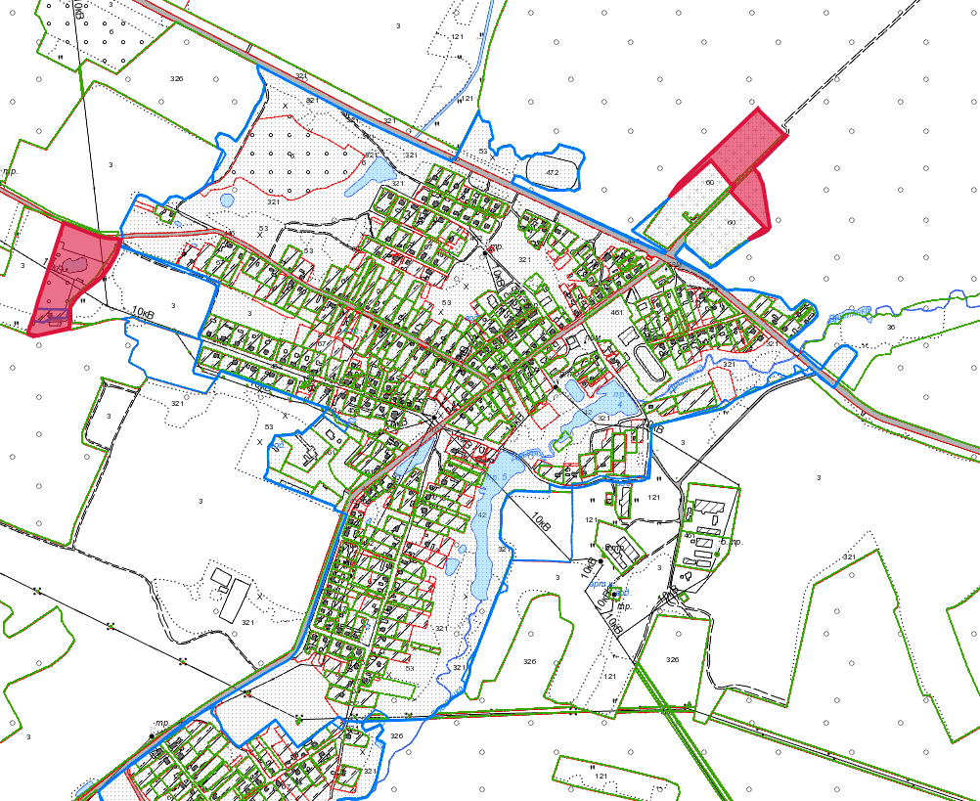

граница населенного пункта

земельный участок, включаемый в границу населенного пункта
Приложение 2
к решению
Логойского районного Совета депутатов
25.07.2023 № 378

ГРАНИЦЫ
территорий, включаемых в черту деревни Росохи Октябрьского сельсовета Логойского района Минской области и территории, исключаемой из черты деревни Росохи Октябрьского сельсовета Логойского района Минской области

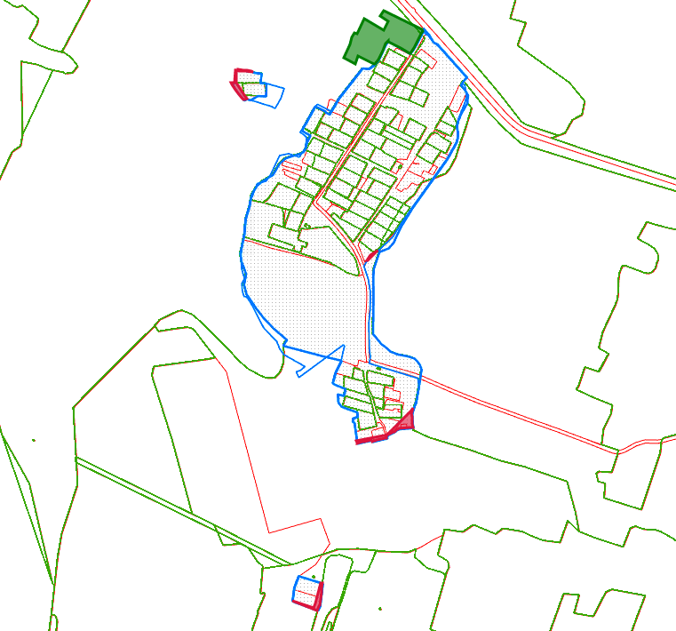

граница населенного пункта

земельный участок, включаемый в границу населенного пункта

земельный участок, исключаемый из границы населенного пункта
Приложение 3
к решению
Логойского районного Совета депутатов
25.07.2023 № 378

ГРАНИЦЫ
территорий, включаемых в черту деревни Дрила-2 Октябрьского сельсовета Логойского района Минской области и территории, исключаемой из черты деревни Дрила-2 Октябрьского сельсовета Логойского района Минской области

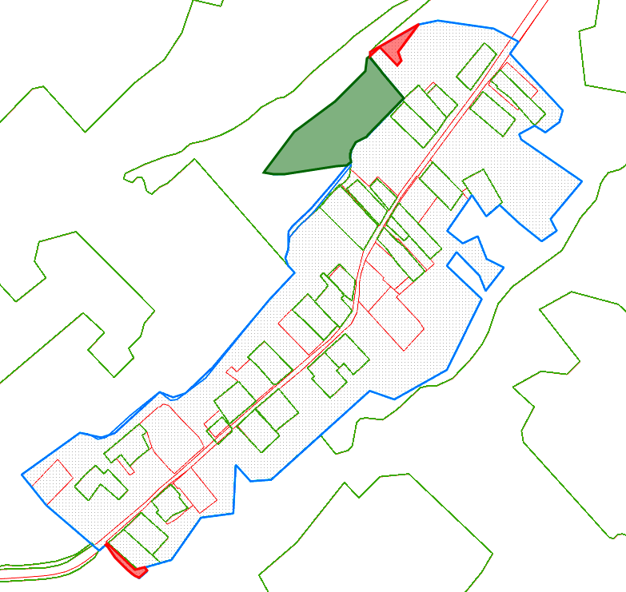

граница населенного пункта

земельный участок, включаемый в границу населенного пункта

земельный участок, исключаемый из границы населенного пункта
Приложение 4
к решению
Логойского районного Совета депутатов
25.07.2023 № 378

ГРАНИЦЫ
территории, включаемой в черту деревни Городище Октябрьского сельсовета Логойского района Минской области и территорий, исключаемых из черты деревни Городище Октябрьского сельсовета Логойского района Минской области

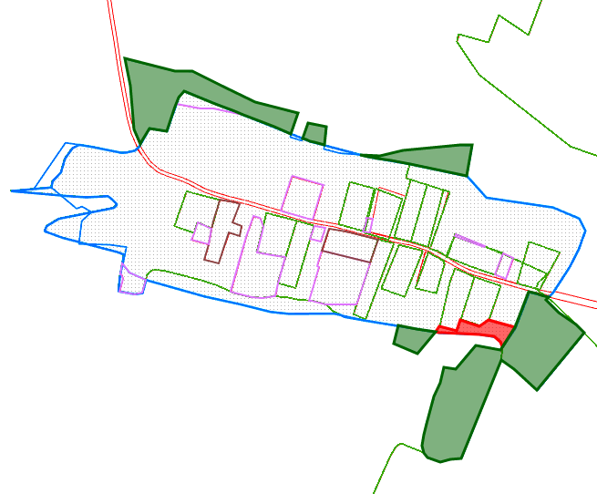

граница населенного пункта

земельный участок, включаемый в границу населенного пункта

земельный участок, исключаемый из границы населенного пункта
Приложение 5
к решению
Логойского районного Совета депутатов
25.07.2023 № 378

ГРАНИЦЫ
территорий, включаемых в черту деревни Глубочаны Октябрьского сельсовета Логойского района Минской области и территорий, исключаемых из черты деревни Глубочаны Октябрьского сельсовета Логойского района Минской области

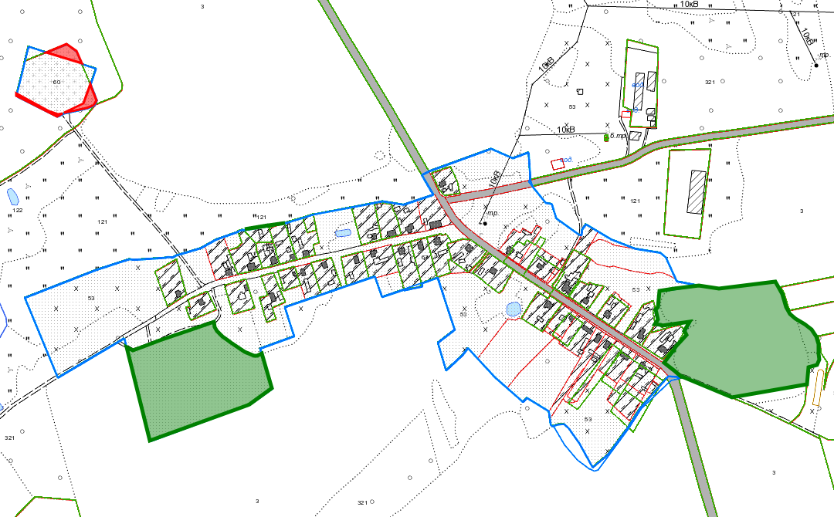

граница населенного пункта

земельный участок, включаемый в границу населенного пункта

земельный участок, исключаемый из границы населенного пункта
Приложение 6
к решению
Логойского районного Совета депутатов
25.07.2023 № 378

ГРАНИЦЫ
территорий, включаемых в черту деревни Лозовка Октябрьского сельсовета Логойского района Минской области и территории, исключаемой из черты деревни Лозовка Октябрьского сельсовета Логойского района Минской области

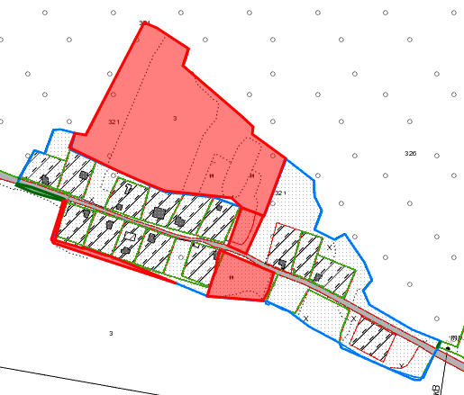

граница населенного пункта

земельный участок, включаемый в границу населенного пункта

земельный участок, исключаемый из границы населенного пункта
Приложение 7
к решению
Логойского районного Совета депутатов
25.07.2023 № 378

ГРАНИЦЫ
территории, исключаемой из черты деревни Конюхи Октябрьского сельсовета Логойского района Минской области

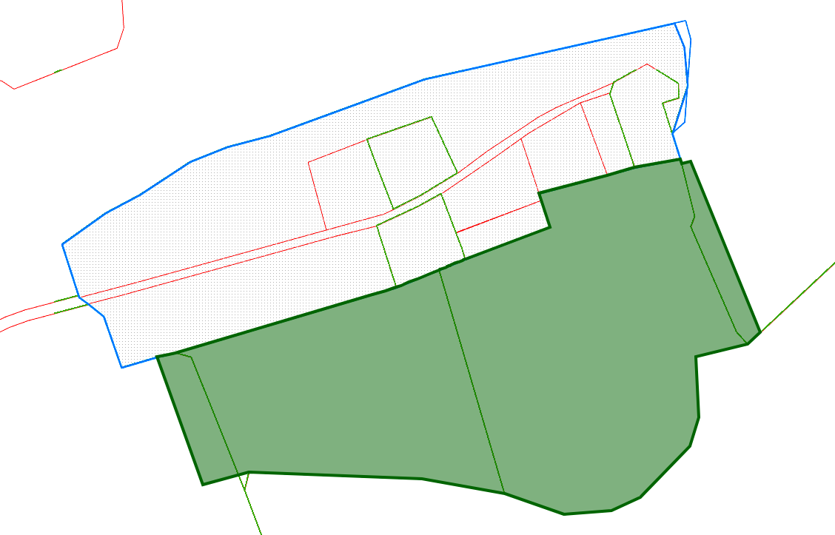

граница населенного пункта

земельный участок, исключаемый из границы населенного пункта
Приложение 8
к решению
Логойского районного Совета депутатов
25.07.2023 № 378

ГРАНИЦЫ
территорий, исключаемых из черты деревни Пуща Октябрьского сельсовета Логойского района Минской области

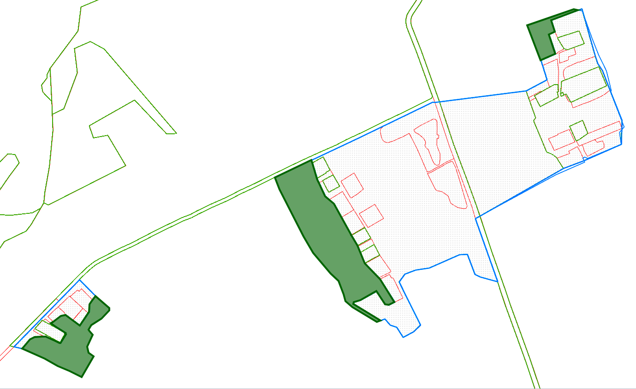

граница населенного пункта

земельный участок, исключаемый из границы населенного пункта

Приложение 9
к решению
Логойского районного Совета депутатов
25.07.2023 № 378

ГРАНИЦЫ
территорий, исключаемых из черты деревни Барсуки Октябрьского сельсовета Логойского района Минской области
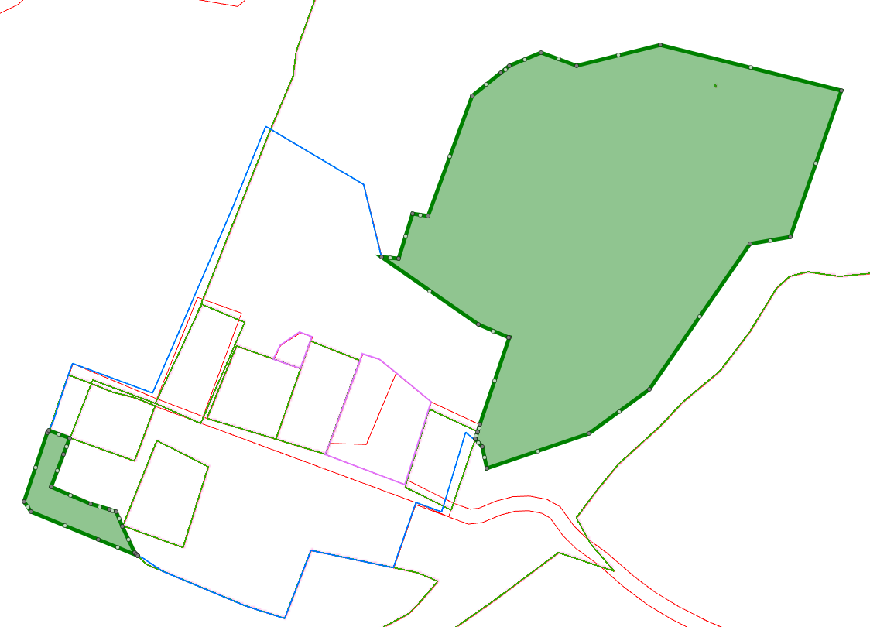
граница населенного пункта

земельный участок, исключаемый из границы населенного пункта
Приложение 10
к решению
Логойского районного Совета депутатов
25.07.2023 № 378

ГРАНИЦЫ
территории, исключаемой из черты деревни Горавец Октябрьского сельсовета Логойского района Минской области

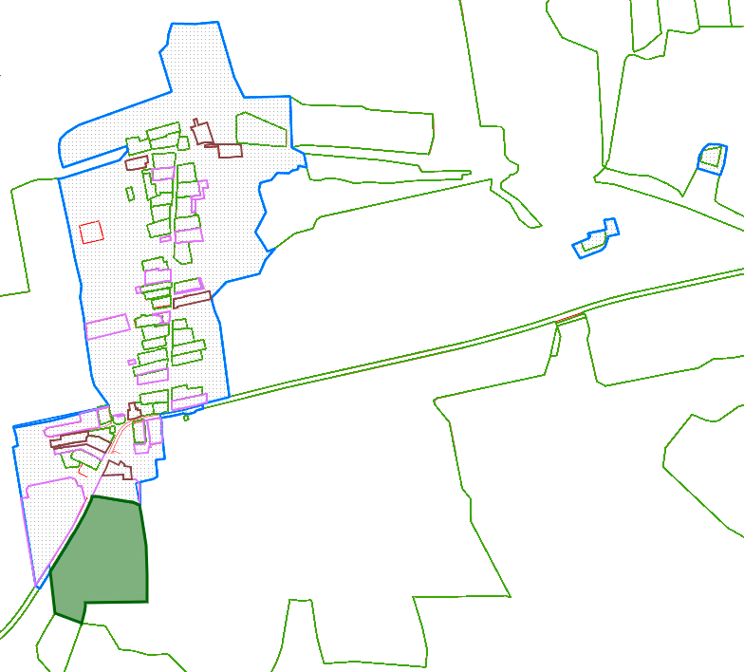

граница населенного пункта

земельный участок, исключаемый из границы населенного пункта
Приложение 11
к решению
Логойского районного Совета депутатов
25.07.2023 № 378

ГРАНИЦЫ
территорий, включаемых в черту деревни Карбановщина Октябрьского сельсовета Логойского района Минской области

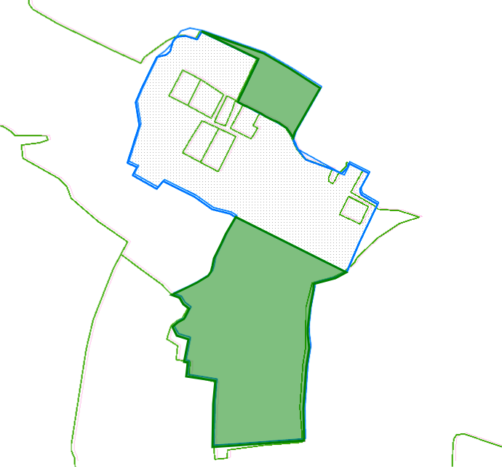

граница населенного пункта

земельный участок, исключаемый из границы населенного пункта
Приложение 12
к решению
Логойского районного Совета депутатов
25.07.2023 № 378

ГРАНИЦЫ
территорий, включаемых в черту деревни Полосы Октябрьского сельсовета Логойского района Минской области и территории, исключаемой из черты деревни Полосы Октябрьского сельсовета Логойского района Минской области

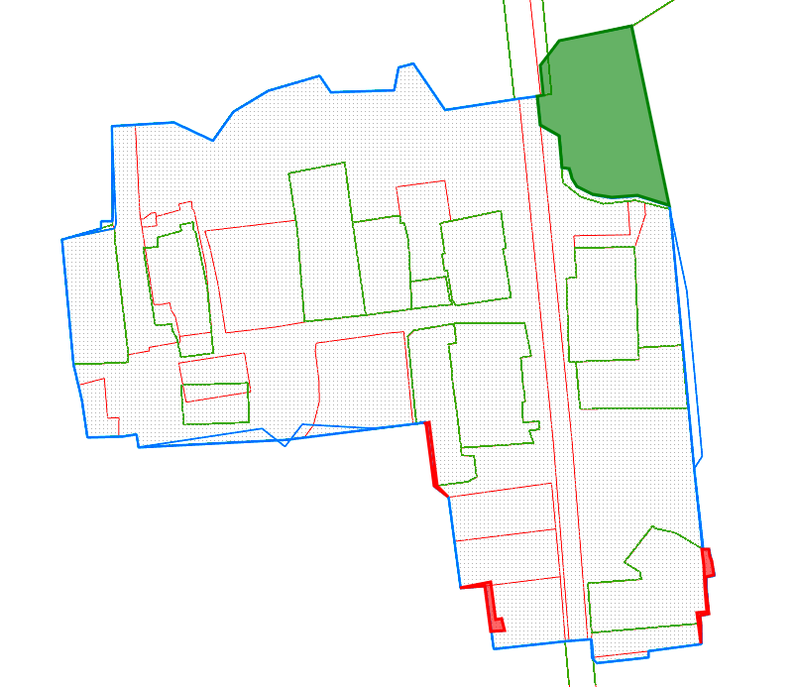

граница населенного пункта

земельный участок, включаемый в границу населенного пункта

земельный участок, исключаемый из границы населенного пункта
Приложение 13
к решению
Логойского районного Совета депутатов
25.07.2023 № 378

ГРАНИЦЫ
территорий, включаемых в черту деревни Штанюки Октябрьского сельсовета Логойского района Минской области

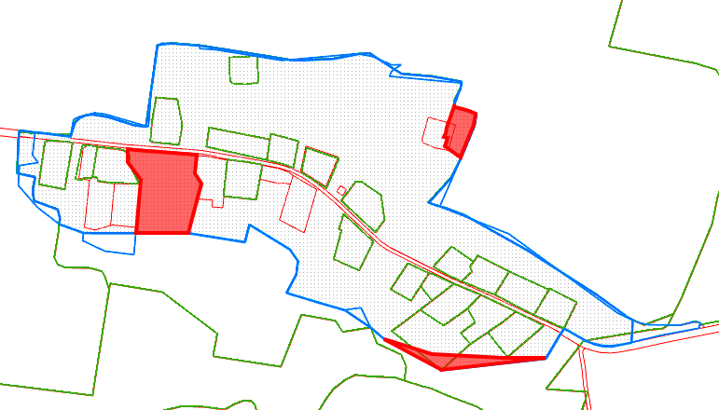

граница населенного пункта

земельный участок, включаемый в границу населенного пункта
Приложение 14
к решению
Логойского районного Совета депутатов
25.07.2023 № 378

ГРАНИЦЫ
территории, исключаемой из черту деревни Котели Октябрьского сельсовета Логойского района Минской области

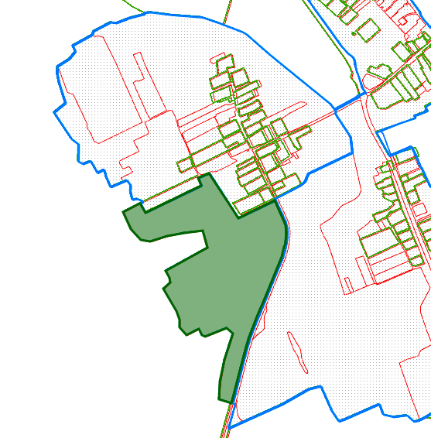

граница населенного пункта

земельный участок, исключаемый из границы населенного пункта
Приложение 15
к решению
Логойского районного Совета депутатов
25.07.2023 № 378

ГРАНИЦЫ
территории, включаемой в черту деревни Репище Октябрьского сельсовета Логойского района Минской области и территории, исключаемой из черты деревни Репище Октябрьского сельсовета Логойского района Минской области

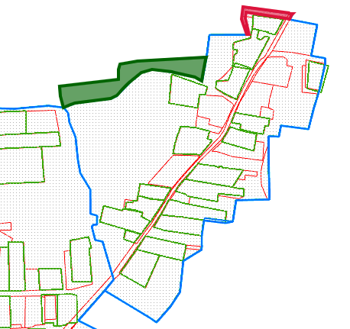

граница населенного пункта

земельный участок, включаемый в границу населенного пункта

земельный участок, исключаемый из границы населенного пункта
Приложение 16
к решению
Логойского районного Совета депутатов
25.07.2023 № 378

ГРАНИЦЫ
территории, включаемой в черту деревни Уболотье Октябрьского сельсовета Логойского района Минской области и территорий, исключаемых из черты деревни Уболотье Октябрьского сельсовета Логойского района Минской области
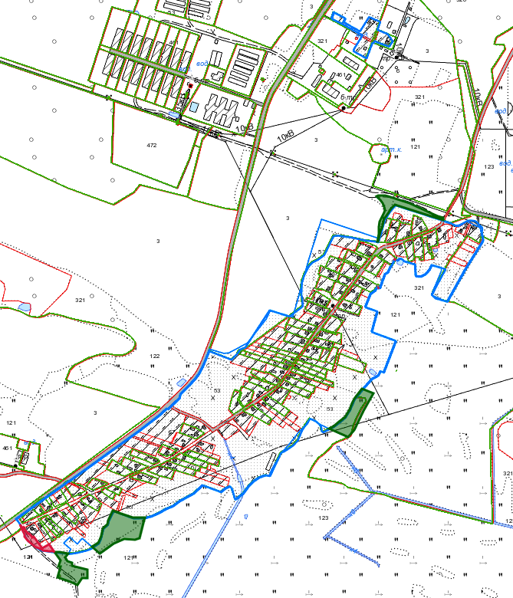

граница населенного пункта

земельный участок, включаемый в границу населенного пункта

земельный участок, исключаемый из границы населенного пункта
Приложение 17
к решению
Логойского районного Совета депутатов
25.07.2023 № 378

ГРАНИЦЫ
территорий, исключаемых из черты деревни Лядо Октябрьского сельсовета Логойского района Минской области

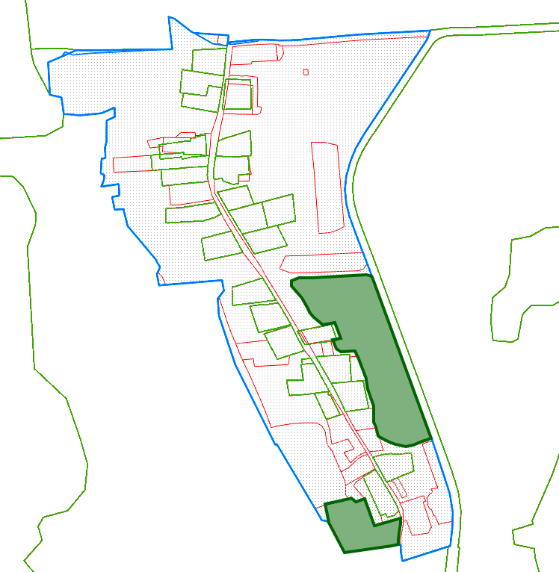

граница населенного пункта

земельный участок, исключаемый из границы населенного пункта
Приложение 18
к решению
Логойского районного Совета депутатов
25.07.2023 № 378

ГРАНИЦЫ
территорий, исключаемых из черты деревни Селище Октябрьского сельсовета Логойского района Минской области

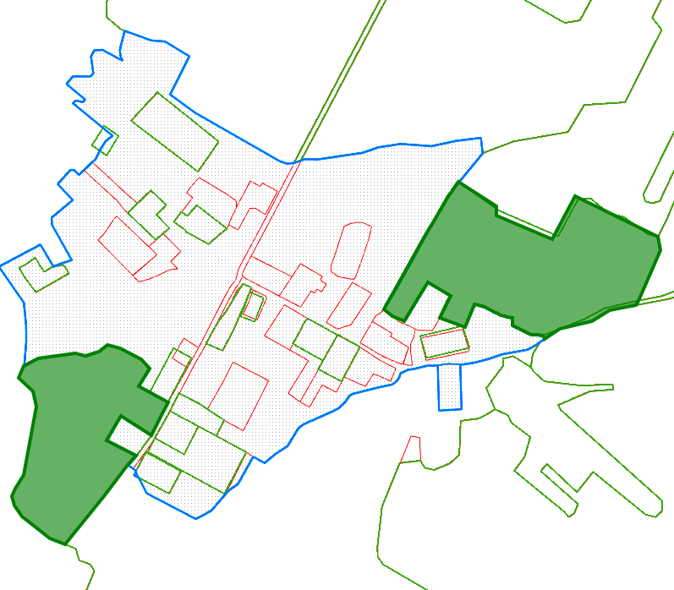

граница населенного пункта

земельный участок, исключаемый из границы населенного пункта

